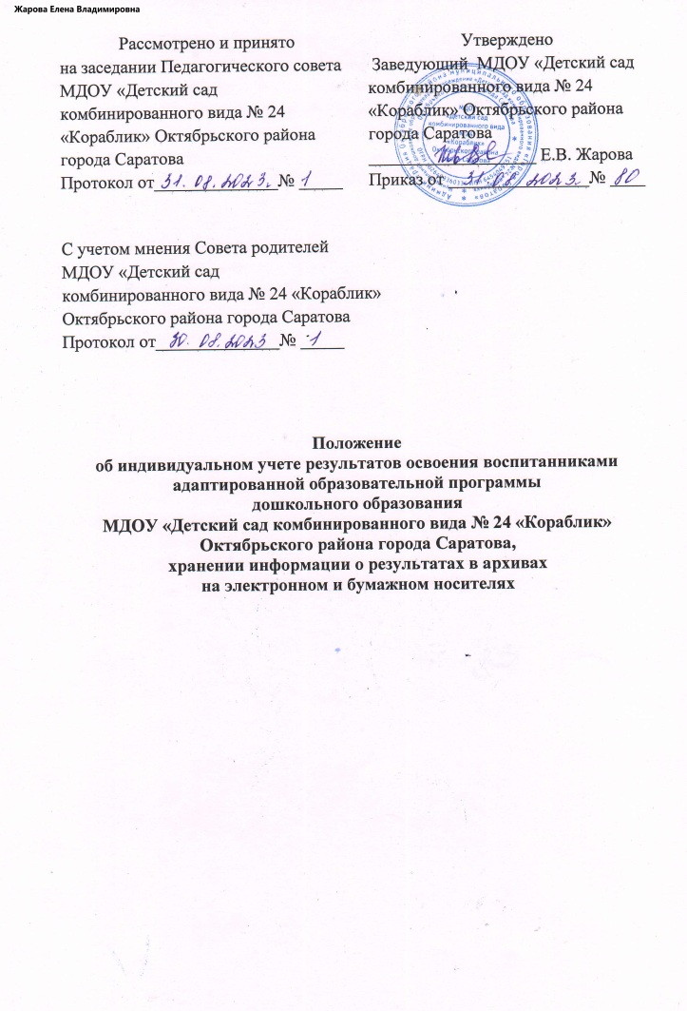

- Общие положения.
1.1. Настоящее «Положение об индивидуальном учёте результатов освоения воспитанниками адаптированной образовательной программы дошкольного образования МДОУ «Детский сад комбинированного вида № 24 «Кораблик» Октябрьского района города Саратова, хранении информации о результатах в архивах на электронных и бумажных носителях» (далее – Положение) разработано для определения порядка проведения процедуры учета индивидуального развития воспитанников Муниципального дошкольного образовательного учреждения «Детский сад комбинированного вида № 24 «Кораблик» Октябрьского района города Саратова (далее - МДОУ «Детский сад комбинированного вида № 24 «Кораблик» Октябрьского района города Саратова).
1.2. Положение разработано на основании:
• Федерального Закона от 29.12.2012 г. № 273-Ф3 «Об образовании в Российской Федерации», (ст.28, п.3, пп. 11);
• Приказа Минобрнауки России от 17.10.2013 № 1155 «Об утверждении федерального государственного образовательного стандарта дошкольного образования»;
• Приказа Министерства образования и науки Российской Федерации от 31.07.2020 г. № 373 «Об утверждении порядка организации и осуществления образовательной деятельности по основным общеобразовательным программам – образовательным программам дошкольного образования»;
• Устава МДОУ «Детский сад комбинированного вида № 24 «Кораблик» Октябрьского района города Саратова;
• «Адаптированной образовательной программы дошкольного образования обучающихся с задержкой психического развития МДОУ «Детский сад комбинированного вида № 24 «Кораблик» Октябрьского района города Саратова;
• «Адаптированной образовательной программы дошкольного образования обучающихся с умственной отсталостью (интеллектуальными нарушениями) МДОУ «Детский сад комбинированного вида № 24 «Кораблик» Октябрьского района города Саратова.
1.3. Положение регламентирует порядок ведения учета индивидуального развития обучающихся в рамках освоения ими «Адаптированной образовательной программы дошкольного образования обучающихся с задержкой психического развития МДОУ «Детский сад комбинированного вида № 24 «Кораблик» Октябрьского района города Саратова, «Адаптированной образовательной программы дошкольного образования обучающихся с умственной отсталостью (интеллектуальными нарушениями) МДОУ «Детский сад комбинированного вида № 24 «Кораблик» Октябрьского района города Саратова, (далее по тексту – АОП ДОУ), а также хранения в архивах информации об этих результатах на бумажных и (или) электронных носителях. Порядок осуществления индивидуального учета освоения воспитанниками АОП ДОУ представляет собой систему сбора, обработки, использования и хранения информации об организации образовательной и физкультурно-оздоровительной деятельности с обучающимися, а также об удовлетворении образовательных потребностей родителей (законных представителей).
1.4. Действие настоящего Положения распространяется на участников образовательного процесса: педагогических работников, участвующих в реализации АОП ДОУ, а также родителей (законных представителей) обучающихся.
1.5. Положение определяет права, обязанности и ответственность участников образовательного процесса в ходе проведения процедуры учета индивидуального развития обучающихся в рамках освоения ими АОП ДОУ.
1.6. Положение рассматривается и принимается на педагогическом совете МДОУ «Детский сад комбинированного вида № 24 «Кораблик» Октябрьского района города Саратова, утверждается приказом по основной деятельности руководителя МДОУ «Детский сад комбинированного вида № 24 «Кораблик» Октябрьского района города Саратова.
1.7. Срок действия настоящего Положения не ограничен. Положение действует до принятия нового. Изменения и дополнения в Положение рассматриваются, принимаются на педагогическом совете и утверждаются приказом по основной деятельности руководителя МДОУ «Детский сад комбинированного вида № 24 «Кораблик» Октябрьского района города Саратова.
- Цели и задачи учета индивидуального развития воспитанников.
2.1. Психолого-педагогическая диагностика достижений планируемых результатов направлена на изучение деятельностных умений ребенка, его интересов, предпочтений, склонностей, личностных особенностей способов взаимодействия со взрослыми и сверстниками. Она позволяет выявлять особенности и динамику развития ребенка, составлять на основе полученных данных индивидуальные образовательные маршруты освоения образовательной программы, своевременно вносить изменения в планирование, содержание и организацию образовательной деятельности.
2.2. Цель педагогической диагностики: изучение уровня индивидуальных достижений обучающимися дошкольного возраста, планируемых итоговых результатов освоения адаптированной образовательной программы дошкольного образования, оценка эффективности педагогических действий для дальнейшего планирования образовательной деятельности с обучающимся.
2.3. Психологическая диагностика направлена на выявление сильных сторон в развитии детей, определение актуального уровня развития, особенностей развития когнитивной, эмоционально-волевой и коммуникативной сторон формирующейся личности ребёнка.

2.3. Результаты проведения психолого-педагогической диагностики могут использоваться для решения следующих педагогических задач:
- индивидуализации образования (в том числе поддержки каждого ребенка, построения его образовательной траектории или профессиональной коррекции особенностей его развития);
- оптимизации работы с группой обучающихся.
Основная задача психолого-педагогической диагностики – получение информации об индивидуальных особенностях развития ребенка. На основании этой информации разрабатываются рекомендации для воспитателей и родителей (законных представителей) по организации образовательной деятельности, планированию индивидуальной образовательной деятельности. Сравнение результатов стартовой и финальной диагностики позволяет выявить индивидуальную динамику развития ребенка.
- Организация ведения учета индивидуального развития воспитанников.
3.1. Учет индивидуального развития обучающихся в группах для обучающихся с умственной отсталостью (интеллектуальными нарушениями) осуществляется через педагогическое наблюдение и диагностические методы в различных видах детской деятельности, непосредственную образовательную деятельность с детьми, в ходе педагогической и психологической диагностики, организуемой воспитателями и специалистами (учитель-дефектолог, педагог-психолог, учитель-логопед, музыкальный руководитель) 2 раза в год (1-4 неделя сентября (включая адаптационный период для вновь поступивших обучающихся и обучающихся, давно не посещавших ДОУ), две последние недели мая).
3.2. Учет индивидуального развития обучающихся в группах для детей с задержкой психического развития осуществляется через педагогическое наблюдение и диагностические методы в различных видах детской деятельности, непосредственную образовательную деятельность с детьми, в ходе педагогической и психологической диагностики, организуемой воспитателями и специалистами (учитель-дефектолог, учитель-логопед, музыкальный руководитель) 3 раза в год (1-4 неделя сентября (включая адаптационный период для вновь поступивших обучающихся и обучающихся, давно не посещавших ДОУ), 2-4 недели января, две последние недели мая).
3.3. В период проведения диагностических исследований в 1-4 неделях сентября не проводится НОД, реализующая АОП ДОУ.
3.4. Учет индивидуального развития обучающихся, имеющих трудности в освоении АОП или особые образовательные потребности, одаренных обучающихся осуществляется по мере необходимости корректирования индивидуальных образовательных маршрутов.
3.5. В ходе педагогической диагностики освоения обучающимися АОП ДОУ оценивается по соответствующим показателям во всех пяти образовательных областях ФГОС ДО: социально-коммуникативное, познавательное, речевое, художественно-эстетическое, физическое развитие. Показатели фиксируются в сводных диагностических картах по образовательным областям. В конце учебного года диагностические карты распечатываются, прошиваются, скрепляются печатью и заверяются подписью руководителя МДОУ «Детский сад комбинированного вида № 24 «Кораблик» Октябрьского района города Саратова.
3.6. Результаты педагогической диагностики заносятся в индивидуальную карту развития ребенка, также фиксируются в диагностических картах группы.
Ведущим методом педагогической диагностики является наблюдение. В процессе наблюдения педагог обращает внимание на частоту проявлений каждого показателя, самостоятельность и инициативность ребёнка в деятельности (см. АОП ДОУ).
Все параметры диагностических исследований воспитателей оцениваются по четырёхбальной шкале:
1 б. – «никогда»;
2 б. – «редко»;
3 б. – «часто»;
4 б. – «обычно».
В группе для обучающихся с умственной отсталостью (интеллектуальными нарушениями) для определения года обучения дополнительно используются обозначения «+» и «-».
В диагностических исследованиях специалистов (учителей-дефектологов, учителей-логопедов, тьюторов) также используется четырехбальная система оценивания:
1 б. - ребенок не сотрудничает со взрослым, ведет себя неадекватно по отношению к заданию и не понимает его цели.
2 б. - ребенок принимает задание, начинает сотрудничать со взрослым, стремится достичь цели, но самостоятельно выполнить задание не может; в процессе диагностического обучения действует адекватно, но после обучения не переходит к самостоятельному выполнению задания.
3 б. - ребенок начал сотрудничать со взрослым, принимает задание, понимает его цель, но самостоятельно задание не выполняет; в процессе диагностического обучения действует адекватно, а затем переходит к самостоятельному способу выполнения задания.
4 б. - ребенок сразу начинает сотрудничать со взрослым, принимает и понимает задание и самостоятельно находит способ его выполнения.
3.7. Ведение индивидуальных карт развития детей осуществляется воспитателями группы на каждого обучающегося, начиная с даты первого посещения группы.
3.8. На основе данных, полученных в ходе психологической диагностики с детьми, составляются:
- заключение по результатам мониторинга психологического развития ребёнка;
- индивидуальный маршрут развития ребёнка;
- журналы взаимодействия с педагогами в целях комплексного сопровождения детей;
- психолого-педагогические характеристики на детей (совместно с данными наблюдения и педагогической диагностики педагогических работников ДОУ (по мере необходимости));
- вносятся данные в документацию ППк.
Психологическая диагностика проводится с использованием надежных и валидных методов и методик психологического исследования. Результаты психологической диагностики хранятся у педагога-психолога до окончания пребывания ребёнком в ДОУ.
3.9. Разработка индивидуальных образовательных маршрутов обучающегося осуществляется всеми педагогами группы на каждого обучающегося на основе итогов диагностических исследований. Индивидуальные образовательные маршруты воспитанников содержат направления индивидуальной работы по результатам проведенной психолого-педагогической диагностики, рассматриваются и принимаются на заседаниях ППк. Корректировка индивидуальных планов и индивидуальных образовательных маршрутов производится в течение учебного года по мере необходимости.
3.10. По результатам освоения воспитанниками АОП ДОУ в конце учебного года педагогами и специалистами группы составляется характеристика на каждого воспитанника.
3.11. Индивидуальная карта развития ребёнка, индивидуальный образовательный маршрут наряду с листом адаптации, характеристиками и достижениями обучающегося (копии сертификатов, грамот и т.п.) составляют личное Портфолио обучающегося и хранятся в группе до окончания пребывания обучающегося в ДОУ.
- Права участников образовательного процесса.
4.1. Педагогические работники имеют право на проведение оценки индивидуального развития обучающихся МДОУ «Детский сад комбинированного вида № 24 «Кораблик» Октябрьского района города Саратова в рамках педагогической диагностики для определения эффективности педагогических действий с целью последующего планирования образовательной деятельности.
4.2. Педагогические работники имеют право самостоятельно выбирать методы и приемы проведения диагностических исследований в рамках, предусмотренных АОП ДОУ.
4.2. Родители (законные представители) обучающихся МДОУ «Детский сад комбинированного вида № 24 «Кораблик» Октябрьского района города Саратова имеют право на ознакомление с содержанием диагностики, а также с индивидуальными особенностями только своего ребенка в рамках освоения АОП ДОУ.
- Обязанности участников образовательного процесса.
5.1. Педагогические работники обязаны:
5.1.1. Проводить оценку индивидуального развития обучающихся в рамках освоения ими АОП ДОУ с утвержденной настоящим Положением периодичностью.
5.1.2. Вносить результаты педагогической диагностики в сводные диагностические карты освоения обучающимися АОП ДОУ по каждой группе до окончания периода диагностики.
5.1.3. Вносить соответствующие данные в индивидуальные карты индивидуального развития детей.
5.1.4. Разрабатывать индивидуальные образовательные маршруты для обучающихся, своевременно вносить в них необходимые корректировки.
5.1.5. Составлять характеристики по итогам освоения обучающимися АОП ДОУ на конец текущего учебного года;
5.1.6. Обеспечивать хранение диагностических данных по каждому обучающемуся в архиве МДОУ «Детский сад комбинированного вида № 24 «Кораблик» Октябрьского района города Саратова на протяжение всего периода пребывания обучающихся в дошкольном образовательном учреждении.
5.1.7. Обеспечивать реализацию права родителей (законных представителей) на ознакомление с диагностическими данными их ребенка
5.1.8. Представлять старшему воспитателю сводные таблицы, аналитическую справку об итогах проведенной диагностики.
5.2. Старший воспитатель обязан:
5.2.1. Обеспечивать наличие у педагогов всей необходимой документации учёта индивидуального развития обучающихся во всех группах МДОУ «Детский сад комбинированного вида № 24 «Кораблик» Октябрьского района города Саратова согласно данного Положения.
5.2.2. Проводить анализ результатов педагогической и психолого-педагогической диагностики и обобщать информацию об особенностях освоения обучающимися ДОУ адаптированных образовательных программ ДОУ.
5.2.3. Осуществлять контроль и оказывать методическую помощь педагогам в проведении диагностики, оформлении соответствующей документации.
- Ответственность.
6.1. Ответственность за организацию комплексной работы по осуществлению диагностики индивидуального развития обучающихся в рамках освоения ими АОП несут заведующий и старший воспитатель в установленном законодательством Российской Федерации порядке за реализацию не в полном объёме «Адаптированной образовательной программы дошкольного образования обучающихся с задержкой психического развития МДОУ «Детский сад комбинированного вида № 24 «Кораблик» Октябрьского района города Саратова или, соответственно, «Адаптированной образовательной программы дошкольного образования обучающихся с умственной отсталостью (интеллектуальными нарушениями) МДОУ «Детский сад комбинированного вида № 24 «Кораблик» Октябрьского района города Саратова.
6.2. Педагогические работники, осуществляющие образовательную деятельность обучающихся, несут ответственность в установленном законодательством Российской Федерации порядке за реализацию не в полном объеме Адаптированной образовательной программы дошкольного образования обучающихся с задержкой психического развития МДОУ «Детский сад комбинированного вида № 24 «Кораблик» Октябрьского района города Саратова или, соответственно, «Адаптированной образовательной программы дошкольного образования обучающихся с умственной отсталостью (интеллектуальными нарушениями) МДОУ «Детский сад комбинированного вида № 24 «Кораблик» Октябрьского района города Саратова и качество образования обучающихся, а также персональную ответственность за осуществление учёта индивидуального развития обучающихся своей группы.

- Делопроизводство.
7.1. Диагностические документы, в которые внесена информация об индивидуальном развитии обучающихся и характеристики хранятся до окончания периода пребывания их в МДОУ «Детский сад комбинированного вида № 24 «Кораблик» Октябрьского района города Саратова.
7.2. Сводные карты педагогической диагностики по возрастным группам, не содержащие индивидуальные сведения по обучающимся, анализ результатов педагогической и психолого-педагогической диагностики и сводную информация об особенностях освоения обучающимися АОП ДОУ хранятся на бумажном и (или) электронном носителе в методическом кабинете 5 лет.
7.3. Формы учёта уровня индивидуального развития обучающихся и диагностический инструментарий разрабатываются, рассматриваются и принимаются на заседаниях рабочей группы по разработке АОП ДОУ далее рассматриваются и принимаются на заседании педагогического совета и утверждаются приказом по основной деятельности заведующим МДОУ «Детский сад комбинированного вида № 24 «Кораблик» Октябрьского района города Саратова.
7.4. Процедура, сроки и формы учета освоения обучающимися АОП ДОУ МДОУ «Детский сад комбинированного вида № 24 «Кораблик» Октябрьского района города Саратова могут быть изменены в соответствии с изменениями в законодательстве, а также изменениями в АОП ДОУ.

